**ỨNG DỤNG ONLINE MARKETING VÀO TRUYÊN THÔNG**

**ĐIỂM ĐẾN DU LỊCH HUẾ**

***CleverAds, Tháng 9, 2019***

**Tóm lược :**

Cách mạng công nghiệp 4.0 đang ngày càng tác động mạnh mẽ đến tất cả các khía cạnh của đời sống xã hội cũng như các ngành kinh tế. Ngành du lịch cũng không đứng ngoài “con sóng” ấy với sự lên ngôi của xu hướng kinh doanh trực tuyến – khi mà cùng với các thiết bị hiện đại, người dùng cũng ngày càng “thông minh” hơn, thì thách thức đặt ra cho doanh nghiệp kinh doanh dịch vụ du lịch, lữ hành ngày càng lớn hơn trong việc truyền thông, quảng bá doanh nghiệp mình.

Hiểu được điều đó, CleverAds mang đến tư vấn giải pháp ứng dụng digital marketing toàn diện cho doanh nghiệp gồm các nhóm giải pháp quảng bá thương hiệu tổng thể và giải pháp thúc đẩy doanh số bán hàng dựa trên hành vi tiêu dùng của người dùng internet 

Cùng với đó là những giải pháp, công cụ giúp doanh nghiệp thống kê, đo lường hiệu quả các kênh quảng cáo đã sử dụng, “lắng nghe” nhu cầu của người dùng từ đó nâng cao chất lượng dịch vụ của doanh nghiệp mình nói riêng và góp phần quảng bá, phát triển điểm đến du lịch Huế nói chung.

**Nội dung trình bày**

**I.** **Tình hình du lịch Huế trên Digital**

1. **Bối cảnh internet Việt Nam nói chung và du lịch Huế nói riêng trên Digital :**

* Thống kê số lượng người dùng internet Việt nam , số lương user các mạng xã hội lớn : Google, Facebook (bổ sung dữ liệu )
* Hành vi mua hàng của người dùng (hành vi book/ lên kế hoạch cho một tour du lịch bất kỳ ) (bổ sung dữ liệu )
* Thống kê nhu cầu tìm kiếm thông tin các tour, điểm đến du lịch Huế ở Việt Nam và toàn thế giới (tiếng Việt và tiếng Anh )(bổ sung dữ liệu )

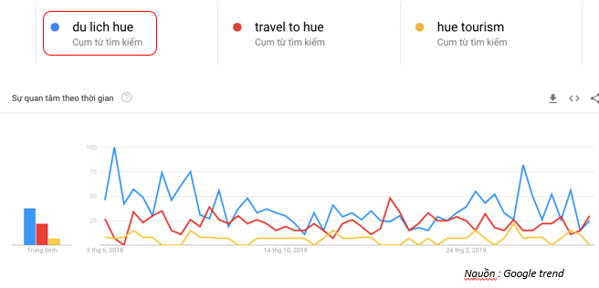

Nhu cầu tìm kiếm của người dùng về Huế là tương đối đồng đều trong cả năm. Nhu cầu cao hơn với khách nội địa vào mùa Xuân, Hạ , ngược lại với khách nước ngoài vào dịp cuối năm.

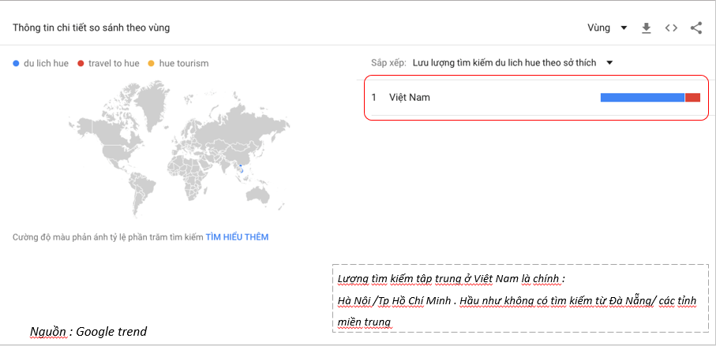

Lượng tìm kiếm thông tin tập trung chủ yếu ở Việt Nam, chủ yếu là Hà Nội và Hồ Chí Minh, hầu như rất hiếm có tìm kiếm từ Đà Nẵng và các tỉnh thành khác.

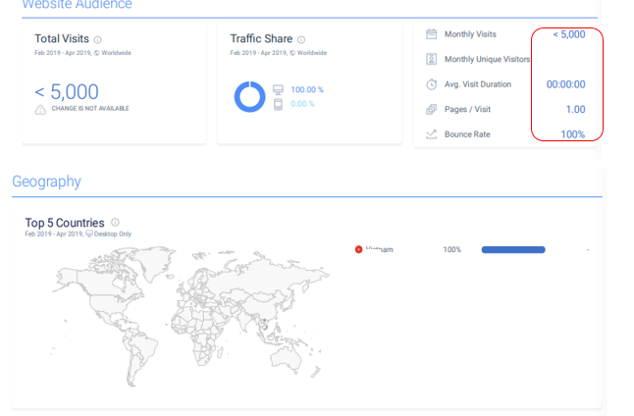

Đối với website, 100% truy cập vào web đến từ các user tại Việt Nam, lượng truy cập trung bình vào website chưa cao, thời gian truy cập ngắn.

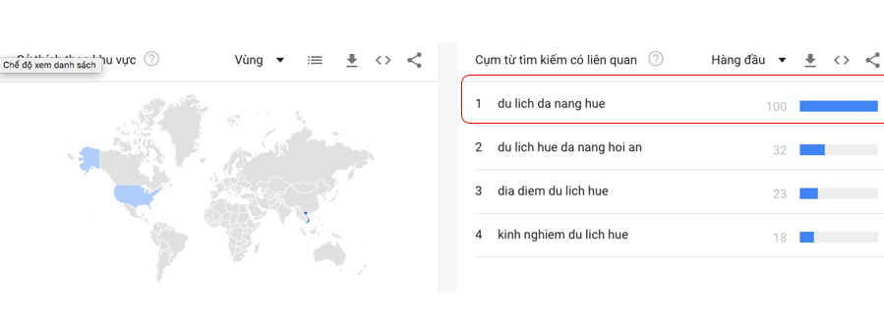

Du lịch Huế thường được tìm kiếm đi kèm các thông tin về Đà Nẵng, thường là kết hợp để đi tour trong ngày/ ngắn ngày là chính.

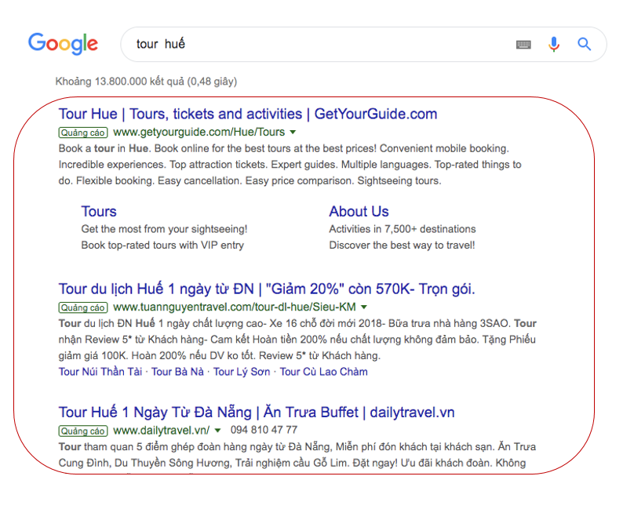

Nhu cầu tìm kiếm cũng như kết quả đổ về từ Google tương đối cao, tuy nhiên hiện tại những thông tin đầu trang chỉ đến từ các tour agency từ các thành phố khác (Hà Nội, SG, ĐN ) …

***⇒ Cơ hội ứng dụng digital marketing vào quảng bá điểm đến du lịch Huế CỦA DOANH NGHIỆP TẠI HUẾ***

1. **Case study của Trung tâm xúc tiến du lịch Thừa Thiên - Huế** trên mạng xã hội Facebook và Google.

* **Facebook:**

|  |  |  |  |
| --- | --- | --- | --- |
| **Nội dung đã triển khai** | **Tiếp cận** | **Click** | **Số người tham dự event** |
| Công bố cổng thông tin chính thức, quảng bá các điểm đến, văn hoá, ẩm thực , event ,.... | 980,450 | 67076 | ( bổ sung dữ liệu) |

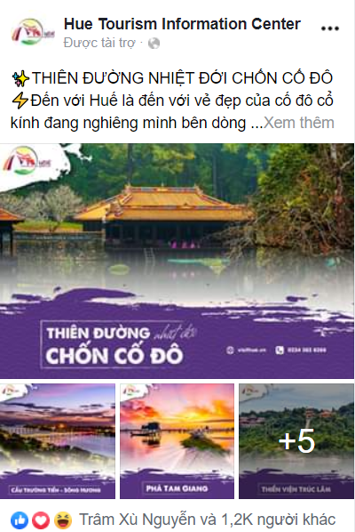

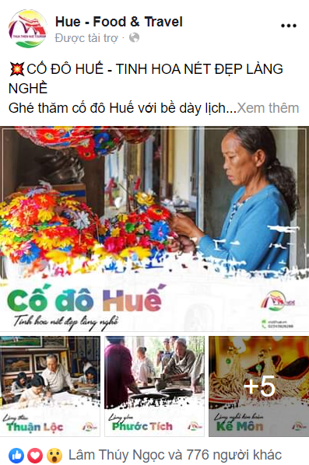

* **Google**

Triển khai quảng cáo với hàng loạt các từ khóa liên quan đến các điểm đến, ẩm thực, các tour du lịch đa dạng…

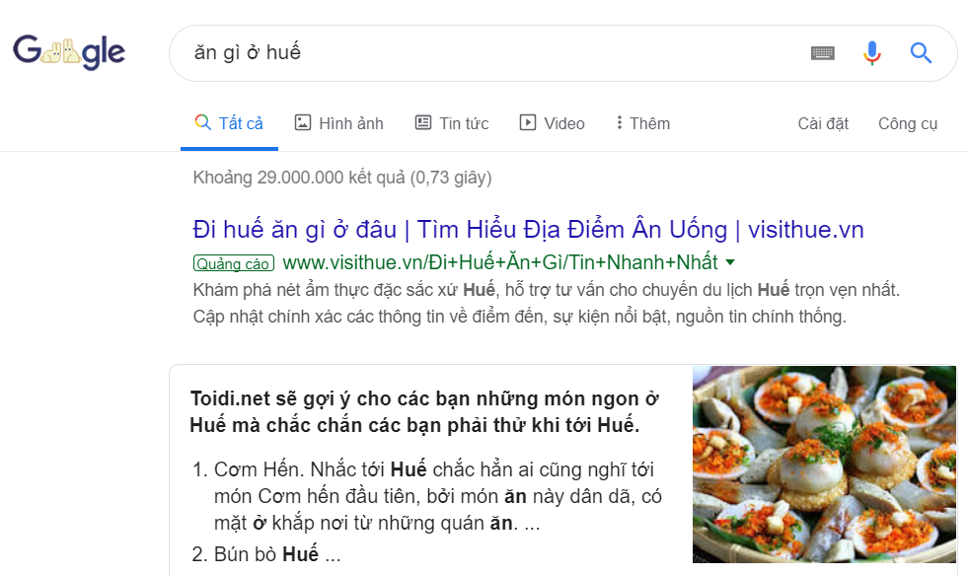

**II. Đề xuất ứng dụng Digital marketing vào truyền thông điểm đến du lịch Huế :**

1. **Các đề xuất chung :**

* Các tài sản thuộc sở hữu doanh nghiệp nên có :
* Website chuyên nghiệp cho các doanh nghiệp : đầy đủ thông tin chính xác, được tối ưu thân thiện với bộ máy tìm kiếm, tương thích với mobile .
* Facebook Fanpage chính thức cho doanh nghiệp : Đầy đủ thông tin chính thống, được cập nhật thường xuyên và có tương tác với người dùng
* Youtube Channel update các video giới thiệu dịch vụ , trải nghiêm của người dùng
* Instagram được kết nối với Facebook fanpage
* Hotline tư vấn chuyên nghiệp, thân thiện

*\*Lưu ý: Tất cả các kênh own media trên phải thống nhất, đồng bộ về mặt thông tin, contact, giá cả, chính sách ,....*

* Các hoạt động nên có :
* Xuất hiện trên Google khi người dùng tìm kiếm thông tin liên quan đến du lịch Huế
* Xuất hiện trên Newfeed của những người dùng Facebook có thói quen truy cập các trang nội dung về du lịch, ăn uống, phượt, Huế,......
* Xuất hiện khi người dùng đọc báo/ tin tức,... liên quan đến du lịch Huế, điểm đến, du lịch khám phá, trải nghiệm,.....
* Tiếp cận đối tượng khách nước ngoài đến Việt Nam

1. **Các kênh quảng cáo đề xuất :**

* **Quy trình tiếp cận người dùng :**

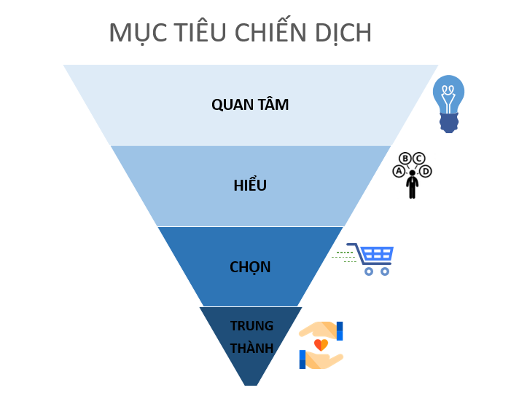

Giai đoạn 1- Tạo sự quan tâm: đây là giai đoạn đẩy mạnh các thông tin một cách rộng rãi trên các kênh quảng cáo hiển thị để thu hút người dùng truy cập website, fanpage chính thống, bước đầu tạo sự quan tâm đến du lịch Huế.

Giai đoạn 2 - Tạo sự hiểu biết nhằm thu hút sự tương tác, tìm hiểu của người dùng trên các kênh online bằng cách xây dựng tốt nội dung website/ fanpage.

Giai đoạn 3 - Thúc đẩy khách đưa ra quyết định lựa chọn thông qua các ưu đãi các địa danh, các tour ghép, tư vấn của các chuyên gia…

Giai đoạn 4 - Tạo sự trung thành của những người đã sử dụng dịch vụ, tăng khả năng quay lại, giới thiệu cho những người xung quanh về du lịch Huế.

* **Các kênh quảng cáo đề nghị :**
* Nhóm giải pháp thương hiệu (Branding) :
* PR Online trên các báo tin tức, du lịch : Vnexpress, cafef.vn , …. (bổ sung hình ảnh minh hoạ )
* Banner Ads : Banner quảng cáo cố định trên các báo tin tức , banner trên các trang thuộc mạng nội dung của Google (GDN ) ((bổ sung hình ảnh minh hoạ )
* Video Ads : Facebook video, Facebook video trong luồng, Youtube true-view , Youtube bumper Ads (bổ sung hình ảnh minh hoạ )
* Social media : Facebook post , Facebook Event
* *KOLs : xu hướng mới - điểm nhấn của một kế hoạch quảng bá hoàn hảo : Sẽ sử dụng những người nổi tiếng , thuê họ post bài PR về các dịch vụ doanh nghiệp cung cấp trên trang cá nhân của họ.*
* Nhóm giải pháp bán hàng (Performances) :
* Google search : Quảng cáo tìm kiếm, hiển thị trên trang 1 của Google khi người dùng tìm kiếm thông tin (bổ sung hình ảnh minh hoạ)
* Re-marketing : Marketing bám đuối những người dùng đã tương tác với website/ fanpage/video của doanh nghiệp qua Google, Facebook, Youtube . (bổ sung hình ảnh minh hoạ
* Lead Ads : Thu thập data khách hàng cho doanh nghiệp để khai thác (bổ sung hình ảnh minh hoạ

**III. Cam kết hỗ trợ với doanh nghiệp du lịch, lữ hành tại Huế từ CleverAds**

* Hỗ trợ tư vấn MIỄN PHÍ kế hoạch marketing online
* Hỗ trợ đánh giá website/ fanpage nhằm giúp doanh nghiệp có tương tác tốt nhất với người dùng
* Tư vấn các công cụ đánh giá hiệu quả quảng cáo
* *Chương trình ưu đãi từ tháng 9 đến hết tháng 12/2019 :*
* *Tặng 01 tháng Phí quản lý khi kí hợp đồng và triển khai quảng cáo trong năm 2019*
* *Tặng 50$ quảng cáo cho cá khách hàng chưa từng chạy quảng cáo với Google*